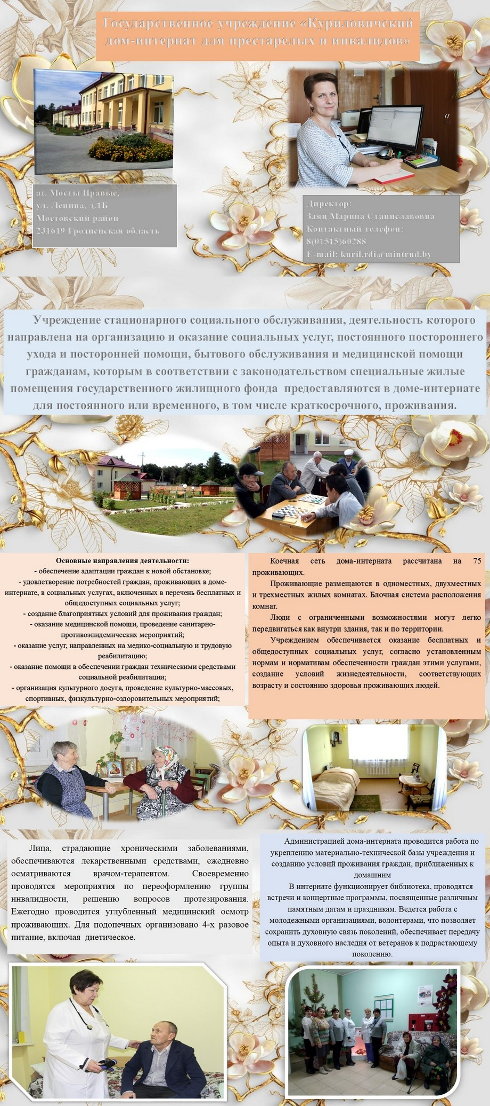
ПОРЯДОК ПРЕДОСТАВЛЕНИЯ СПЕЦИАЛЬНЫХ ЖИЛЫХ ПОМЕЩЕНИЙ В СТАЦИОНАРНЫХ УЧРЕЖДЕНИЯХ

Для поселения в дом-интернат на постоянное или временное проживание гражданин или его опекун, попечитель, законный представитель, уполномоченное должностное лицо органа опеки и попечительства представляет в государственное учреждение «Центр социального обслуживания населения Мостовского района» (231592, г. Мосты, пер. Северный, 7, кабинет 2, телефон 60297):

- заявление по форме, утвержденной Министерством труда и социальной защиты;
- паспорт гражданина Республики Беларусь (вид на жительство в Республике Беларусь);
- заключение врачебно-консультационной комиссии;
- выписку из медицинских документов;
- документы, подтверждающие право на льготы;
- две фотографии 30 х 40 мм.
- индивидуальную программу реабилитации инвалида (при ее наличии).

ГОСУДАРСТВЕННОЕ УЧРЕЖДЕНИЕ «ЦЕНТР СОЦИАЛЬНОГО ОБСЛУЖИВАНИЯ НАСЕЛЕНИЯ МОСТОВСКОГО РАЙОНА» ЗАПРАШИВАЕТ:
- сведения о месте жительства и составе семьи;
- справку о находящихся в собственности гражданина жилых помещениях в соответствующем населенном пункте (при представлении документа, подтверждающего внесение платы за выдачу такой справки);
- (оформляет) справку о размере пенсии, копию заключения медико-реабилитационной экспертной комиссии об инвалидности (далее – заключение МРЭК), акт обследования материально-бытовых условий проживания по форме, установленной Министерством труда и социальной защиты;
- с письменного согласия гражданина сведения из единого государственного банка данных о правонарушениях об отсутствии (наличии) уголовного преследования (судимости), административных правонарушений на территории Республики Беларусь.

Для поселения в дом-интернат на краткосрочное проживание гражданин или его опекун, попечитель, законный представитель, уполномоченное должностное лицо органа опеки и попечительства представляет в государственное учреждение «Центр социального обслуживания населения Мостовского района» (231592, г. Мосты, пер. Северный, 7, кабинет 2, телефон 60297):
- заявление;
- паспорт гражданина Республики Беларусь (вид на жительство в Республике Беларусь);
- заключение врачебно-консультационной комиссии;
- выписку из медицинских документов;
- документы, подтверждающие право на льготы.

Основанием для вселения гражданина в дом-интернат является путевка, выданная комитетом по труду, занятости и социальной защите Гродненского областного исполнительного комитета.
Социальные услуги оказываются домом-интернатом на основании договора оказания социальных услуг, заключенного гражданином с учреждением социального обслуживания либо учреждением социального обслуживания и третьим лицом, взявшим на себя обязательства по оплате социальных услуг.
На каждого гражданина, проживающего в доме-интернате, оформляется личное дело и медицинская карта амбулаторного больного.

По вопросам оформления документов для определения граждан в ГУ «Куриловичский дом-интернат для престарелых и инвалидов»

обращаться по адресу:

231592, г. Мосты, пер. Северный, 7, кабинет 2

(отделение первичного приема, анализа, информирования и прогнозирования)

телефон 8 (01515) 6 02 97

УСЛОВИЯ ПРЕДОСТАВЛЕНИЯ СПЕЦИАЛЬНОГО ЖИЛОГО ПОМЕЩЕНИЯ В ДОМЕ-ИНТЕРНАТЕ

Вселение гражданина в дом-интернат осуществляется в соответствии с Положением о порядке, особенностях и основаниях предоставления гражданам специальных жилых помещений государственного жилищного фонда в домах-интернатах для престарелых и инвалидов, домах-интернатах для детей-инвалидов, специальных домах для ветеранов, престарелых и инвалидов, утвержденным постановлением Совета Министров Республики Беларусь от 24 сентября 2008 г. № 1408 «О специальных жилых помещениях государственного жилищного фонда» (далее – Положение).
В дом-интернат общего типа могут поселяться граждане, достигшие общеустановленного пенсионного возраста, инвалиды I и II группы, нуждающиеся в постоянном постороннем уходе или посторонней помощи, бытовом обслуживании и медицинской помощи, в соответствии с перечнем медицинских показаний и медицинских противопоказаний для оказания социальных услуг в учреждениях социального обслуживания, устанавливаемым Министерством труда и социальной защиты и Министерством здравоохранения.
В дом-интернат общего типа могут поселяться граждане для постоянного или временного (до одного года), в том числе краткосрочного (до 1 месяца, но не более трех раз в календарном году) проживания.
Социальные услуги в домах-интернатах общего типа могут предоставляться на платных условиях либо на условиях государственного обеспечения.

НА ПЛАТНЫХ УСЛОВИЯХ
специальные жилые помещения в доме-интернате общего типа предоставляются:
- гражданам, имеющим лиц, обязанных по закону их содержать (совершеннолетние дети, супруги и родители, не являющиеся инвалидами I и II группы, не достигшие общеустановленного пенсионного возраста, либо другие физические или юридические лица, с которыми заключены договор ренты с предоставлением средств на содержание, договор пожизненного содержания с иждивением);
- гражданам, получающим пенсию из других государств в соответствии с международными договорами (соглашениями), заключенными Республикой Беларусь, за исключением граждан, ранее заключивших договор пожизненного содержания с иждивением за счет средств местных бюджетов с местным исполнительным и распорядительным органом;
- гражданам, не достигшим возраста 65 лет, за исключением инвалидов I и II группы;
- гражданам, жилые помещения которых, принадлежащие им на праве собственности, были отчуждены по договорам дарения, купли-продажи в течение 5 лет, предшествующих дню подачи заявления о предоставлении специального жилого помещения либо после его подачи до дня поселения, а также при отчуждении указанных помещений или сдаче их по договорам найма жилого помещения во время проживания граждан в стационарном учреждении;
- для краткосрочного проживания.

НА УСЛОВИЯХ ГОСУДАРСТВЕННОГО ОБЕСПЕЧЕНИЯ
специальные жилые помещения в доме-интернате общего типа предоставляются:
- гражданам, достигшим общеустановленного пенсионного возраста, инвалидам I и II группы, не имеющим лиц, обязанных по закону их содержать (совершеннолетние дети, супруги и родители, не являющиеся инвалидами I и II группы, не достигшие общеустановленного пенсионного возраста, либо другие физические или юридические лица, с которыми заключены договор ренты с предоставлением средств на содержание, договор пожизненного содержания с иждивением), нуждающимся в постоянном постороннем уходе или посторонней помощи, бытовом обслуживании и медицинской помощи.

Услуги дневного пребывания оказываются домом-интернатом гражданам, имеющим право на поселение в дом-интернат.

УСЛОВИЯ ОКАЗАНИЯ СОЦИАЛЬНЫХ УСЛУГ

Социальные услуги предоставляются безвозмездно, за исключением питания, которое предоставляется на платной основе.

ПОРЯДОК ОКАЗАНИЯ СОЦИАЛЬНЫХ УСЛУГ

Для заключения договора на оказание услуг дневного пребывания гражданин или его законный представитель обращается в дом-интернат и представляет:

- заявление;
- документ, удостоверяющий личность;
- документ, подтверждающий полномочия законного представителя, - в случае обращения законного представителя;
- заключение врачебно-консультационной комиссии;
- документы, подтверждающие право на льготы;
- выписку из медицинских документов;
- медицинскую справку о состоянии здоровья, содержащую информацию об отсутствии контакта с инфекционными больными.

Социальные услуги оказываются на основании договора оказания социальных услуг, заключенного гражданином с учреждением социального обслуживания.
Решение о заключении договора принимается руководителем дома-интерната в течение 5 рабочих дней с момента предоставления документов.

